题一、乒乓球（Table.pas）

【问题背景】国际乒联现在主席沙拉拉自从上任以来就立志于推行一系列改革，以推动乒乓球运动在全球的普及。其中11分制改革引起了很大的争议，有一部分球员因为无法适应新规则只能选择退役。华华就是其中一位，他退役之后走上了乒乓球研究工作，意图弄明白11分制和21分制对选手的不同影响。在开展他的研究之前，他首先需要对他多年比赛的统计数据进行一些分析，所以需要你的帮忙。

【问题描述】华华通过以下方式进行分析，首先将比赛每个球的胜负列成一张表，然后分别计算在11分制和21分制下，双方的比赛结果（截至记录末尾）。

比如现在有这么一份记录，（其中W表示华华获得一分，L表示华华对手获得一分）：

WWWWWWWWWWWWWWWWWWWWWWLW

在11分制下，此时比赛的结果是华华第一局11比0获胜，第二局11比0获胜，正在进行第三局，当前比分1比1。而在21分制下，此时比赛结果是华华第一局21比0获胜，正在进行第二局，比分2比1。如果一局比赛刚开始，则此时比分为0比0。

你的程序就是要对于一系列比赛信息的输入（WL形式），输出正确的结果。

【输入格式】每个输入文件包含若干行字符串（每行至多20个字母），字符串有大写的W、L和E组成。其中E表示比赛信息结束，程序应该忽略E之后的所有内容。

【输出格式】输出由两部分组成，每部分有若干行，每一行对应一局比赛的比分（按比赛信息输入顺序）。其中第一部分是11分制下的结果，第二部分是21分制下的结果，两部分之间由一个空行分隔。

【输入样例】

WWWWWWWWWWWWWWWWWWWW

WWLWE

【输出样例】

11:0

11:0

1:1

21:0

2:1

题三、栈（Stack.pas）

【问题背景】栈是计算机中经典的数据结构，简单的说，栈就是限制在一端进行插入删除操作的线性表。

栈有两种最重要的操作，即pop（从栈顶弹出一个元素）和push（将一个元素进栈）。

栈的重要性不言自明，任何一门数据结构的课程都会介绍栈。宁宁同学在复习栈的基本概念时，想到了一个书上没有讲过的问题，而他自己无法给出答案，所以需要你的帮忙。

【问题描述】

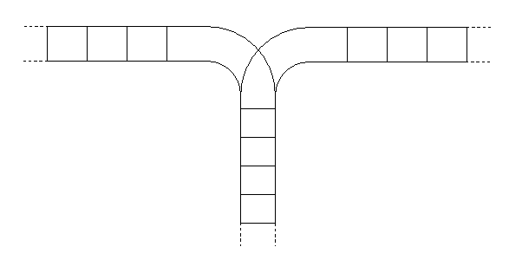

1

3

2

输出序列 尾端 头端 操作数序列

头端

栈A

宁宁考虑的是这样一个问题：一个操作数序列，从1，2，一直到n（图示为1到3的情况），栈A的深度大于n。

现在可以进行两种操作，

1.将一个数，从操作数序列的头端移到栈的头端（对应数据结构栈的push操作）

2. 将一个数，从栈的头端移到输出序列的尾端（对应数据结构栈的pop操作）

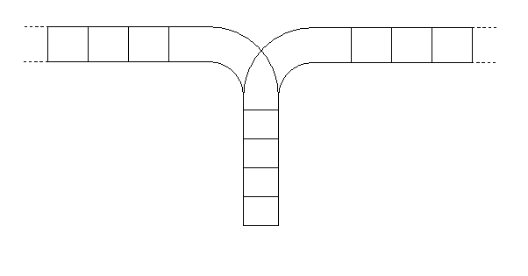使用这两种操作，由一个操作数序列就可以得到一系列的输出序列，下图所示为由1 2 3生成序列2 3 1的过程。（原始状态如上图所示）

1

2

1

1

3

1

2

3

3

2

2

2

3

3

2

3

1

1

你的程序将对给定的n，计算并输出由操作数序列1，2，…，n经过操作可能得到的输出序列的总数。

【输入格式】

输入文件只含一个整数n（1≤n≤18）

【输出格式】

输出文件只有一行，即可能输出序列的总数目

【输入样例】

3

【输出样例】

5